Прудова Марина Михайловна,
МБУ ДО «СДДТ» г. Архангельск
Педагог дополнительного образования

Проект внеурочного игрового занятия
«Знатоки Архангельской области»
для обучающихся 3-4 классов

Цель: расширить знания обучающихся об Архангельской области
Задачи:
- познакомить с некоторыми достопримечательностями Архангельской области и их месторасположением; с некоторыми знаменитыми личностями, чья жизнь была связана с нашим регионом; местными производителями и старинными промыслами, которые до сих пор существуют в области;
- развивать воображение, зрительную и эмоциональную память, внимание, коммуникативные навыки;
- воспитывать уважительное отношение к традициям и истории своего народа.
Оборудование: туристические карты-схемы Архангельской области (Приложение 1), карты Архангельской области с нанесением границ районов (Приложение 2), информационные подсказки (Приложения 3,4), карточки для заданий (Приложения 5,6,7), мультимедийная установка.
Предварительная подготовка не требуется, занятие подойдет для любого уровня знаний обучающихся
Содержание:
Этап | Тематический блок | Время
Организационная часть | Приветствие, определение цели и задач занятия, организационные моменты (разделить класс на шесть команд, выдать каждой команде карту Архангельской области с нанесением границ районов). | 6
Основная часть | Просмотр видео об Архангельской области:  - «Архангельская область – это мы»  - «Добро пожаловать на открытый Север» | 6 | 28
 | Задание 1 | 8
 | Задание 2 | 8
 | Задание 3 | 6
Заключительная часть | Подведение итогов, награждение победителей | 6
В зависимости от возраста и уровня самостоятельности детей можно вместо информационных подсказок подготовить слайды с рассказом об объектах и знаменитых личностях и пользоваться вариативностью заданий 2 и 3 (использовать либо оба варианта заданий, либо какой-то один).
Приложение 1

Туристическая карта-схема Архангельской области

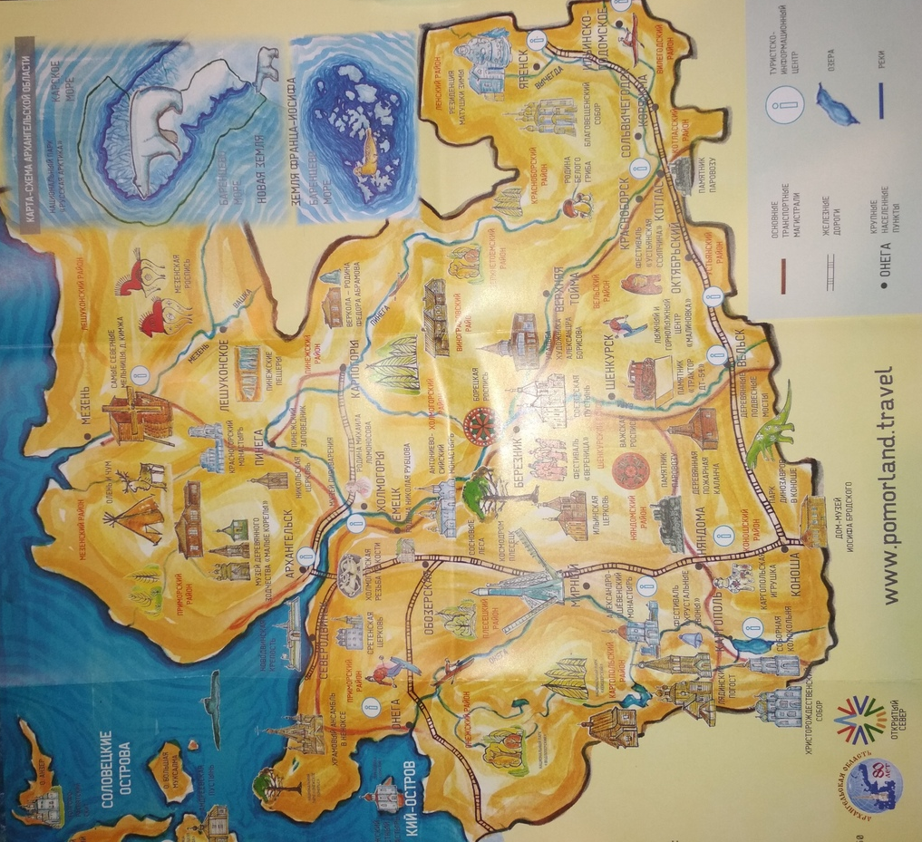

Приложение 2
Карта Архангельской области по районам

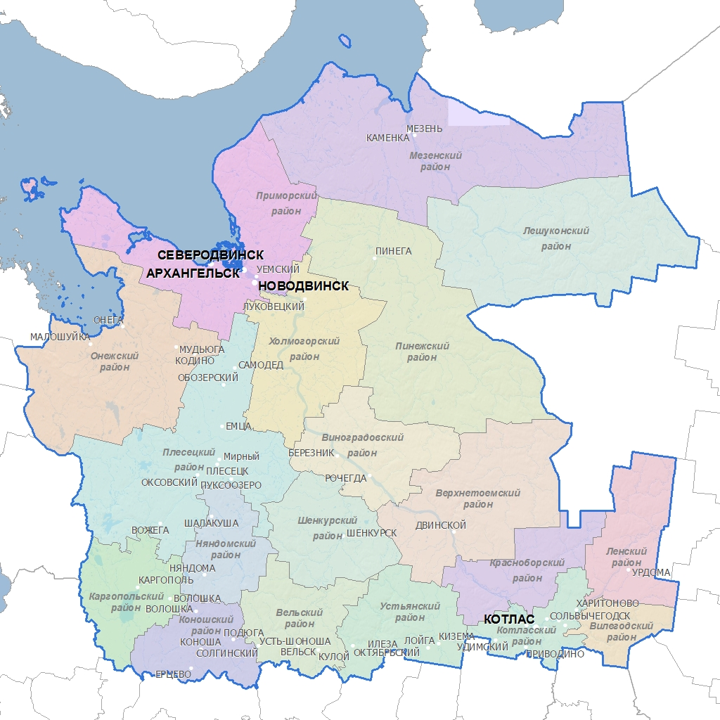

Приложение 3
Информационная подсказка для первого задания
1. Космодром Плесецк расположен в центральной части Архангельской области, на территории Плесецкого района. К 2017 году с территории космодрома выведены на околоземные орбиты свыше 2000 космических аппаратов различного назначения.
2. Антониево-Сийский монастырь - мужской монастырь Архангельской епархии Русской православной церкви, расположенный в Холмогорском районе. В следующем году монастырю исполнится 500 лет со дня основания.
3. Резиденция Матушки Зимы находится в селе Яренск Ленского района Архангельской области. В Резиденции проводятся экскурсии по зданию с посещением кабинета Матушки Зимы, тронного зала, трапезной, опочивальни, волшебного погребка, мастерских и Лавки мастеров.
4. Музей деревянного зодчества «Малые Корелы» расположен в Уемском сельском поселении Приморского района Архангельской области. Среди экспонатов - крестьянские, купеческие избы, амбары, колодцы, изгороди, ветряные мельницы. Всего около 100 экспонатов, самые ранние из которых датируются XVI веком.
5. Пинежские карстовые пещеры. В живописном уголке Архангельской области, у подножья реки Пинеги образовались уникальные карстовые ландшафты, не имеющие аналогов на планете. Комплекс, находящийся на территории Беломоро-Кулойского плато, состоит из 460 пещер, общей протяженностью более 43 километров – это только изученные участки.
6. Новодвинская крепость была заложена в 1701 году по личному указанию царя Петра I для защиты Архангельского фарватера в связи с ожидаемым нападением шведов.

Приложение 4
Информационная подсказка для второго задания
7. Иосиф Бродский – поэт, лауреат Нобелевской премии по литературе. Отбывал ссылку за тунеядство в деревне Норинская Коношского района.
8. Федор Абрамов - русский писатель. Родился в селе Веркола Пинежского уезда Архангельской губернии в семье крестьянина.
9. Александр Кучин - российский полярный исследователь, участник экспедиции Амундсена на Южный полюс, капитан судна погибшей экспедиции Русанова. Родился в семье поморов в в селе Кушерека Онежского уезда Архангельской губернии.
10. Михаил Ломоносов - ученый, поэт, историк, филолог. Родился в деревне Мишанинская (сейчас - село Ломоносово) Архангелогородской губернии.
11. Степан Писахов – русский писатель, этнограф, сказочник и художник, преподаватель живописи. Родился в Архангельске
12. Николай Кузнецов - советский военно-морской деятель, Адмирал Флота Советского Союза. Родился в древне Медведки, сейчас Котласский район Архангельской области.

Приложение 5
Карточка для первого задания
Задание 1. Необходимо, пользуясь Туристической картой-схемой Архангельской области и информационной подсказкой, найти на карте Архангельской области районы расположения шести достопримечательностей и отметить их на карте цифрами (за каждый верный ответ 3 балла):
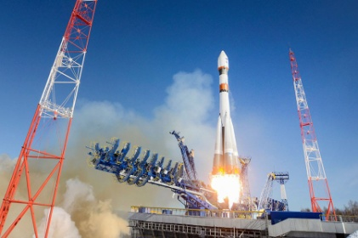  1. Космодром Плесецк | 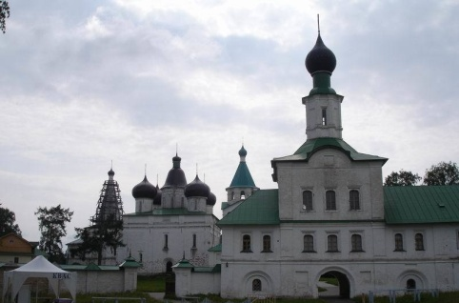  2. Антониево-Сийский монастырь | 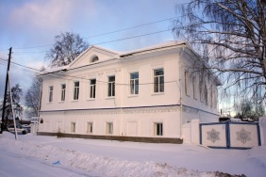  3. Резиденция Матушки Зимы
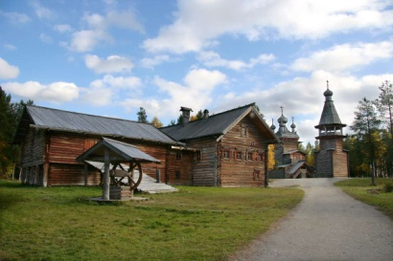  4. Музей деревянного зодчества  «Малые Корелы» | 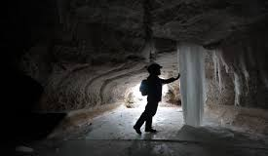  5. Пинежские карстовые пещеры | 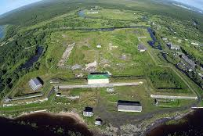  6. Новодвинская крепость

Приложение 6
Карточка для второго задания
Задание 2. Необходимо, пользуясь Туристической картой-схемой Архангельской области и информационной подсказкой, найти на карте Архангельской области районы, связанные с жизнью известных людей и отметить на карте цифрами (за каждый верный ответ 3 балла).
Второй вариант задания 2. Соотнесите характеристики и конкретные личности, которые этим характеристикам соответствуют, и пронумеруйте каждое описание (за каждый верный ответ 2 балла).
русский писатель
советский военно-морской деятель, Адмирал Флота Советского Союза
русский писатель, этнограф, сказочник и художник
ученый, поэт, историк, филолог
поэт, лауреат Нобелевской премии по литературе
российский полярный исследователь

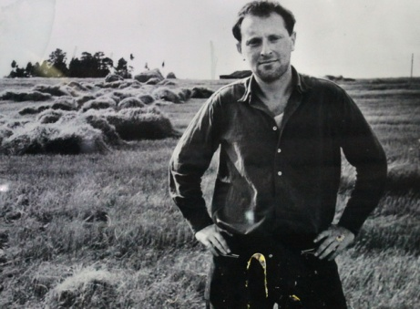  - Иосиф Бродский | 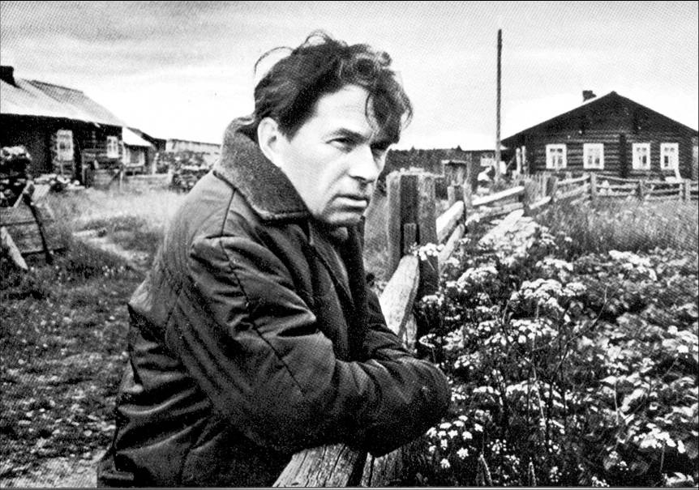  - Федор Абрамов | 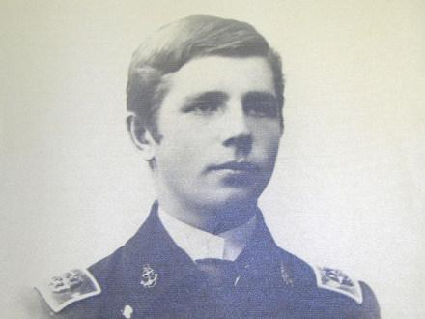  - Александр Кучин
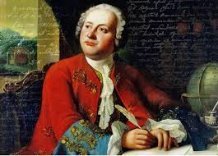  - Михаил Ломоносов | 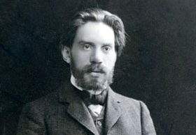  - Степан Писахов | 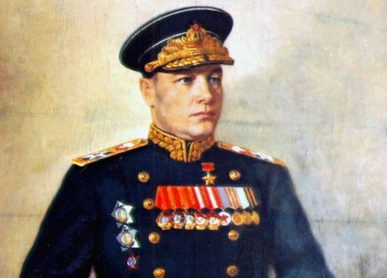  - Николай Кузнецов

Приложение 7
Карточка для третьего задания
Задание 3. Необходимо, пользуясь Туристической картой-схемой Архангельской области, найти на карте Архангельской области районы, где зародились традиционные промыслы Поморья и отметить на карте цифрами (за каждый верный ответ 2 балла):
 | 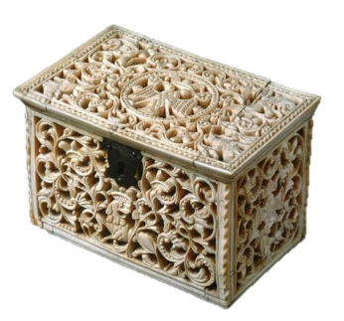 | 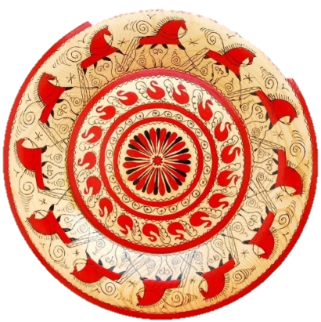
- Каргопольская игрушка | - Холмогорская резьба по кости | - Мезенская роспись

Второй вариант задания 3. Необходимо подумать и вспомнить, что интересного можно купить на территории Архангельской области и привезти друзьям или родственникам в качестве сувенира (за каждый вариант 1 балл).

